学認
学内説明用資料雛形

令和6年3月
国立情報学研究所

※本資料は、新たに学認に参加しようとする大学の担当者が、学内の関係者に学認とは何かを説明する際に、説明資料の雛形として利用できるよう作成した文書です。
※本資料には[解説]のように青字で記載している箇所があります。こちらは本資料を利用し学内説明資料を作成する担当者様への解説事項です。内容を確認の上、学内説明時には適宜削除下さい。
※本資料には赤字で記載している箇所があります。こちらは各大学のご事情に合わせ適宜修正ください。

学術認証フェデレーション（学認：GakuNin） 説明資料
目次
1 学術認証フェデレーション「学認」とは 2
2 大学が学認に参加することのメリット 4
3 学認参加の要件 8
4 大学で用意する必要のあるもの（IdP） 9
5 運用体制・委員会について 9
6 IdP構築及び保守にかかる費用（参考） 10
7 サービス開始までのロードマップ 11
8 個人情報の扱い 12
9 参考：SAML、Shibboleth、次世代認証 13

学術認証フェデレーション「学認」とは
学術認証フェデレーション（以下「学認」という）とは、国立情報学研究所（以下「NII」という）、大学等のIdP（Identity Provider）、出版社などサービスを提供するSP（Service Provider）で構成された連合体で、学認で定めた規程及び技術基準のもとにWeb上の認証連携を実現している。
この連携により、契約済みの電子ジャーナルなどのサービスが、大学の発行したID/パスワードで自宅や出張先から利用できるようになる。また、シングルサインオン機能により、1度の認証で異なるサービスを利用することも可能である。
認証連携にあたっては、大学とサービス提供者の間に信頼関係が必要となる。サービス提供者は、各大学にて認証されたユーザが正しく管理されているユーザであることを信頼する。各大学においても、サービス提供者に送信した属性情報が不正に利用されないことを信頼する。学認では、参加機関の信頼関係を構築するためのルール作り、適切に管理・運用されているかの定期的な点検・確認を実施している。
2024年2月時点で、学認参加機関（IdP, Identity Provider：大学等）が312件、SP（Service Provider：サービス提供側）が214件となっている。

[解説]
学認参加機関の最新情報については、https://www.gakunin.jp/participantsにて公開しておりますので、適宜修正ください。

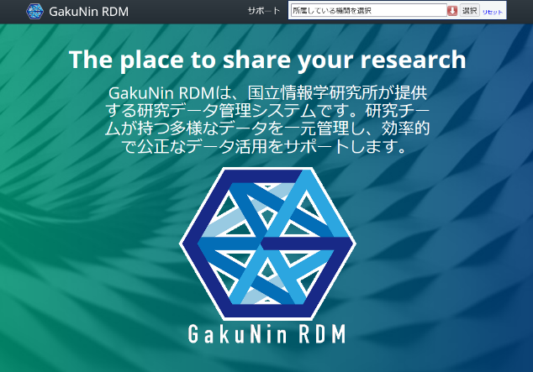
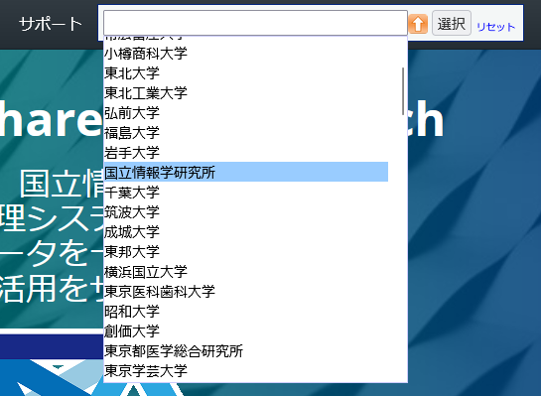

1. 学認SPにアクセスする
2. 所属機関を選択する

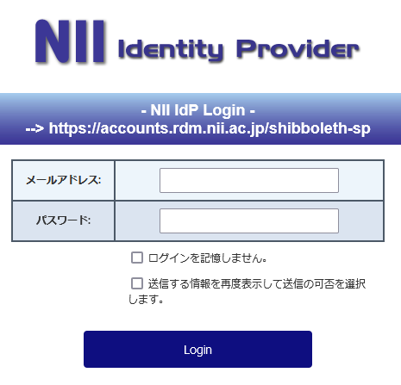

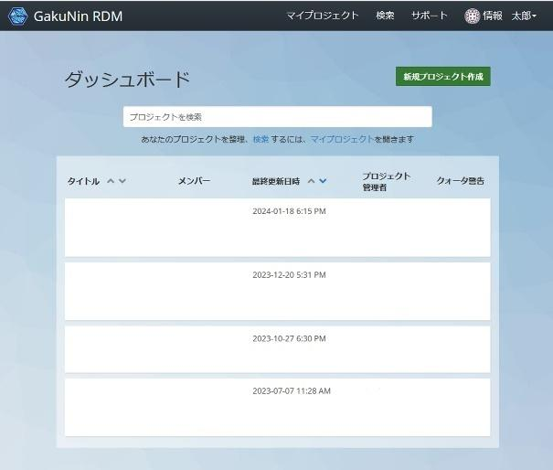

3. 大学のID/パスワードを入力する
4. 学認SPにログインし利用できる

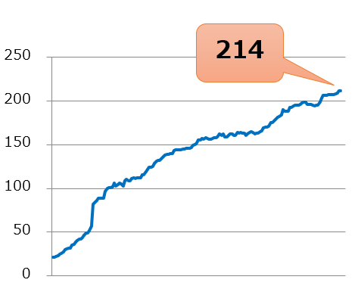
図1 学認を利用したGakuNin RDM のログイン
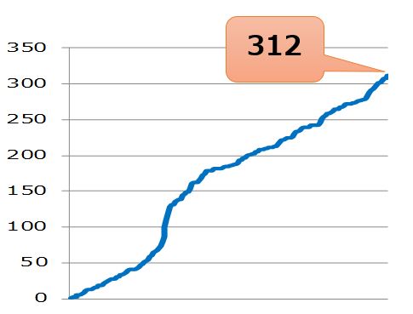
2024/2
2024/2

2009/7
2009/7

IdP数（大学等） SP数（サービス提供側）
図2 学認参加機関数（令和6年2月現在）

大学が学認に参加することのメリット
  - 大学のメリット
認証連携の機能には、Shibboleth（シボレス）と呼ばれるソフトウェアが使われており、学内で利用中の各サービスをShibboleth対応させていくことで、それぞれで認証用のID/パスワードを持つ必要がなくなり、ID管理業務を軽減することができる。また、リスク対策を一つの認証基盤に集中することができ、セキュリティの向上および対策の効率化が見込まれる。

  - 学生・教員のメリット
大学が契約している電子ジャーナルなどのうち学認に対応しているものについては、学外から自身の大学IDで利用可能となる。そのため、電子ジャーナルごとのユーザ登録が不要となり個人情報の露出機会を軽減できる。また、一度のID/パスワードの入力で複数のサービスをまたがって利用できるシングルサインオンにより、別の電子ジャーナルを利用する際にも、学認対応機関であれば新たな認証なしに利用可能となる。
電子ジャーナル以外にも、eduroam 参加機関であれば認証連携IDサービスを利用し、自身の大学IDを使ってeduroamのID発行が出来るようになったり、GakuNin RDMを利用した研究データ管理等を行う事が出来るようになる。

  - 学認参加によりSSOで利用可能になるサービス（令和6年2月現在）
サービス提供機関名 | サービス名称
Airiti Inc. | Airiti Library
American Chemical Society | ACS Publications
Annual Reviews | Annual Reviews
asknet AG | asknet AG
Atypon Systems | Atypon Service Provider
BIPROGY株式会社 | EDX UniText
Cambridge Core | Cambridge Core （Journal and eBook）
Cengage Learning | Cengage Learning
Clarivate Analytics | Web of Science  EndNote online
Clarivate Analytics | InCites Journal Citation Reports  InCites Essential Science Indicators
EBSCO | EBSCO host
EBSCO Stacks | EBSCO Stacks for Senshu University
Edward Elgar Publishing | Elgaronline
Elsevier | ScienceDirect  他のElsevierサービス（Scopus含む）
Emerald Publishing | Emerald Insight
Euromonitor International | Passport
Future Science Group | Future Medicine
Future Science Group | Future Science
Henry Stewart Talks Ltd. | Henry Stewart Talks
HighWire Press | HighWire
HighWire Press, Inc. | Oxford University Press - Shibboleth 3 SP
IEEE （Institute of Electrical and Electronics Engineers） | IEEE Xplore
IOP | IOPscience
John Wiley & Sons | WILEY ONLINE LIBRARY
John Wiley & Sons | Wiley Digital Archives
Journal of Orthopaedic & Sports Physical Therapy, Inc. （JOSPT） | JOSPT
JoVE | JoVE
Karger | S.Karger AG
Kivuto Solutions Inc | On the Hub
Masaryk University | Atlases - Pathology Images
Metapress | Metapress
Microsoft Corp. | Microsoft Academic Verification Engine （Microsoft Imagineで利用）
Mogic株式会社 | Pholly
MyUNiDAYS Ltd. | UNiDAYS
NHKエンタープライズ | Daigakutv
NPO医学中央雑誌刊行会 | 医中誌Web
Ovid | OvidSP
ProQuest | RefWorks
ProQuest | Ebrary  ProQuest Ebook Central
ProQuest LLC | ProQuest  ProQuest Alexander Street
Royal Society of Chemistry | RSC Publishing
Serials Solutions | 360 Search, 360 Link, Electronic Journal Portal
SheerID, Inc. | SheerID Verification Services
Springer Nature | SpringerLink
Springer Nature | Nature Research
Taylor and Francis | Taylor and Francis Online
Taylor and Francis Group | Taylor & Francis eBooks
The Beans Group | Student Beans ID
The Johns Hopkins University Press | Project MUSE
Thieme Publishing Group （Georg Thieme Verlag KG） | Thieme E-Products
Thomson Reuters | Westlaw Classic
Trans Tech Publications Ltd | Scientific.net
Turnitin | Turnitin
William S. Hein & Co., Inc. | HeinOnline
Wolters Kluwer | OCE - （Ovid Context Experience）
World Scientific Publishing Co. Pte Ltd | World Scientific Publishing
アカデミックパス株式会社 | アカデミックパス
ウェルネット株式会社 | バス予約システムの学生認証サービス
エルゼビア・ジャパン株式会社 | ナーシング・スキル日本版
エルゼビア・ジャパン株式会社 | プロシージャーズ・コンサルト日本版
エルゼビア・ジャパン株式会社 | プロシージャーズ・コンサルト モバイル
サンメディア | PierOnline
一般社団法人大学ＩＣＴ推進協議会 | AXIES Website
一般財団法人公正研究推進協会 | APRIN e-learning program （eAPRIN）
丸善雄松堂株式会社 | Maruzen eBook Library
九州大学 | ShareAid 研究機器・設備共用支援ポータル
京都大学 | 京都大学デジタルアーカイブシステム Peek（研究者モード）
京都大学 | 京都大学 学術情報メディアセンター スーパーコンピュータシステム
佐賀大学 | 無線LANゲスト利用サービス（Opengate）
北海道大学 | MDS Platform
北海道大学 | WeBWorK
北海道大学 | Research Integrity Support System（RISS）
北海道教育大学 | 教育実習前CBT
北辰映電株式会社 | ぎゅっとe
医書ジェーピー株式会社 | 医書.jp
国立研究開発法人日本医療研究開発機構 | AMED Data Utilization Platform PROD （SEC）
国立研究開発法人日本医療研究開発機構 | AMED Data Utilization Platform PROD （WWW）
国立情報学研究所 | 情報学広場から学認へのプロキシーサービス
国立情報学研究所 | 運用フェデ学認申請システム  テストフェデ学認申請システム
国立情報学研究所 | NII電子リソースリポジトリ（NII-REO）
国立情報学研究所 | 学認クラウドゲートウェイサービス
国立情報学研究所 | meatwiki（GakuNin mAPグループ用Wiki）
国立情報学研究所 | JAIRO Cloudへのログインプロキシーサービス
国立情報学研究所 | meatmail（GakuNin mAP対応メーリングリストサービス）
国立情報学研究所 | NII FileSender
国立情報学研究所 | eduroamJP 認証連携IDサービス
国立情報学研究所 | eduroam JP 申請システム
国立情報学研究所 | 学認クラウドオンデマンド構築サービス
国立情報学研究所 | 学認LMS
国立情報学研究所 | GakuNin RDM
国立情報学研究所 | GakuNin Federated Computing Services at NII （trial）
国立情報学研究所 | Q-leap LMS
国立情報学研究所 | Q-leap LA Dashboard （test offer）
国立情報学研究所 | Q-leap LA Log Analytics （test offer）
国立情報学研究所 | CiNii Research
国立情報学研究所 | On-demand Cloud Construction Service in Tokyo02
国立情報学研究所 | layer2 on demand service（L2OD service）
国立情報学研究所 | GakuNin Survey System
国立情報学研究所 | QLOS LA Log Analytics for Personal （test offer）
国立情報学研究所 | QLOS LA Dashboard for Personal （test offer）
国立研究開発法人科学技術振興機構 | Researchmap
大学共同利用機関法人自然科学研究機構 | NINS Open Use System
山形大学 | 科学技術の学術情報共有のための双方向コミュニケーションサービス（Communications service for sharing academic information）
広島大学 | Hirodai moodle
徳島大学 | Tokushima University Moodle CHI
愛媛大学 | Ehime University Moodle3.5
文部科学省 | The Cross-Ministerial Research and Development Management System （e-Rad）
新日鉄住金ソリューションズ株式会社 | NSSOL-NSSakura
新日鉄住金ソリューションズ株式会社 | CampusSquare
日本ユニシス株式会社 | LibrariE
日経BP | 日経BP記事検索サービスアカデミック版
日経BP社 | Nikkei PC Edu
東京外国語大学 | Moodle for Open Education
東京大学 | mdx（データ活用社会創成プラットフォーム）  ユーザーポータル
東京大学 | STEP10 course registration system
株式会社 アットウェア | しぼすけ
株式会社 エル・インターフェース | Academic Express3
株式会社 ザ・ネット | 文章（レポート・小論文等）自動採点・修正支援ツール 文採
株式会社EdulinX | Reallyenglish
株式会社FoxitJapan | Foxit PhantomPDF Online
株式会社インフォシティ | bREADER cloud  KinoDen
株式会社ジェイネット | 大学共同参加 求人検索ＮＡＶＩ
株式会社ソースポッド | SPC Leak Detection
株式会社ディスコ | キャリタスUC
株式会社ニューロテクノロジー | フィジックス体力測定システム
株式会社ネットアドバンス | ジャパンナレッジLib
株式会社ネットマン | C-Learning SP
株式会社ベネッセコーポレーション | 大学生向けeラーニングサービス
株式会社メテオ | メディカルオンライン
株式会社メディアドゥ | OverDrive Japan Digital Library Service
株式会社ワイヤ・アンド・ワイヤレス | Wire and Wireless Co.,Ltd.SP
株式会社東洋経済新報社 | ToyokeizaiDigitalContentLibrary
株式会社研究社 | 研究社オンライン・ディクショナリー
筑波大学 | Disability Service e-learning
筑波大学 | Learning Support Book
豊橋技術科学大学 | tech-metaverse portal
金沢大学 | 設備共同利用推進総合システム
香川大学 | 香川大学Moodle

[解説]
赤字部分については，各大学で契約済み、もしくは利用予定のサービスを適宜抽出下さい。最新の情報は、IdP・SP一覧を参照下さい。
IdP・SP一覧：https://www.gakunin.jp/participants
上記サービスは学認参加後に自動で利用可能になるケースやIdP側の作業のみ（例えばIdPサーバの設定変更）で利用可能になるケースもあれば、別途個別に契約を行う必要があるサービスもございます。契約の有無に関する詳細や、各SPの連絡先についても上記IdP・SP一覧のページをご参照ください。

学認参加の要件
学認には、学認実施要領 第5条に該当する機関が参加できる。
（参加資格）
第５条 学認へ参加できる者の資格は、次の各号の一に該当する者とする。
一 大学、短期大学、高等専門学校、大学共同利用機関で、IdP またはSPを構築しようとする機関
二 国公立試験研究機関並びに研究又は研究支援を目的とする独立行政法人及び特殊法人で、IdPまたは SPを構築しようとする機関
三 前二号の機関を設置する法人等であって、SPを構築しようとする、もしくは、当該機関に所属する者もしくは当該法人等に所属する役員・教職員等が利用するIdPを構築しようとする機関
四 参加機関・組織へ学術サービスを提供すること、またはインターフェデレーション経由で学術サービスを提供することを目的として、SPを構築しようとする機関もしくは機関の組織
五 前第一号から第四号のSPが提供する学術サービスを利用すること、またはインターフェデレーション経由で提供される学術サービスを利用することを目的としてIdPを構築しようとする機関もしくは機関の組織で、学認への参加が必要であると委員会が認めたもの

本学は第一号に該当するため、参加の要件を満たしている。なお、学認参加にかかるNIIに対する参加費用や年間費用等は発生しない。

大学で用意する必要のあるもの（IdP）
学認に参加し認証連携を行うために、IdP（Identity Provider）と呼ばれる認証連携用のサーバを構築する必要がある。IdPは、大学の認証基盤と接続し、サービスを利用する際の認証において必要な情報のみをSP（service provider）と呼ばれるサービス提供事業者側が用意するサーバに渡すようなフィルタとして機能する。
例えば、ある電子ジャーナルの利用に必要となる情報がユーザの身分情報および所属機関名だけであれば、IdPはログインが成功したユーザの身分情報のみをLDAP等の認証用サーバから抽出し、機関名と合わせてSPに渡す。SP側は、渡された情報を見て利用の可否を判断しサービスを提供する。
電子ジャーナル等
大学内
既存サーバ
ジャーナル
LDAP等
新規構築サーバ
IdP
・ログインID
・所属
・身分
・氏名
・e-mail etc.
SP
情報を
送信
必要なデータ
のみを抽出
・学生
＋
・○○大学
・学生
・○○大学

図3 IdPの動作例

運用体制・委員会について
IdPの運用・管理は△△センターにて行う。SPの追加等、IdPの運用に関して審議が必要な事項については、担当する部局から△△センターへ連絡のうえ、☆☆委員会にて審議を行う。

学認参加申請書の発信者（申請者）※要公印：○○ ○○（機関の長）
運用責任者：○○ ○○（△△センター長）
運用担当者：○○ ○○（△△センター技術専門職員）
審議委員会：☆☆委員会
[解説]
赤字部分は各大学の状況に合わせて適宜修正ください。学認実施要領や技術運用基準では、各大学へ委員会の設置を求めてはいませんが、運用を進めるうえで、対応SP増加の審議（特に個人情報の送信が必要な場合）等、大学内のしかるべき組織の承諾を得る事項が発生することがあります。IdP運用のための委員会の設置や、既存の情報委員会等でIdP運用事項を審議できるような体制づくりを検討ください。
申 請 者：運用フェデレーション参加時の申請書に記載する発信者。学認実施要領 第6条2項により機関の長となる。（例．学長、理事長、等）
運用責任者：運用フェデレーション参加時に申請書に記載が必要。学認の運用に責任を持つ者。職位は問わないが、大学において管理・運用を担う部門の長など機関・組織としての責任を負える者であることが求められる。（例．情報処理センター長、情報担当課長、等）
運用担当者：運用フェデレーション参加時に申請書に記載が必要。IdPの運用に関して実務を担当する者。
審議委員会：学内にてIdPの運用にかかる事項（例．SPの追加の可否、IdP運用規則の制定、等）を審議する組織。

IdP構築及び保守にかかる費用（参考）

 | 仕様案の種別 | 初年度 |  | 次年度以降 | 備考
 | IDaaS 1［梅］ | ライセンス（年間） | 1,080,000 | 1,080,000 | ID数:2,000  ※保守サポート含む
 |  | 導入構築 | 1,000,000 | 0
 | IDaaS 2［竹］ | ライセンス（年間） | 2,400,000 | 2,400,000 | ID数:2,000  ※保守サポート含む
 |  | 導入構築 | 1,500,000 | 0
 | IDaaS 3［松］ | ライセンス（年間） | 4,080,000 | 4,080,000 | ID数:2,000  ※保守サポート含む
 |  | 導入構築 | 2,500,000 | 0
 | オンプレミス,  IaaS, PaaS | ライセンス（買取） | 6,000,000 | 0 | ID数:2,000  ※保守サポート含まない
 |  | 導入構築 | 3,000,000 | 0 | サーバ・OS含まない
 |  | 年間保守 | 0 | 1,200,000 | ライセンス（買取）の保守サポート
※金額は税抜き
[解説]
- 学認対応IdPサーバを構築する場合には，大きく分けてIDaaS（Identity as a Service）を使うパターンと，オンプレミスで構築するパターン（IaaS: Infrastructure as a Service PaaS: Platform as a Service含む）があります。
- IDaaSとは，複数のサービスにおける ID認証ならびID・パスワードの管理、シングルサインオン 、アクセス制御などをクラウド経由で提供するサービスです。
- １～４の比較や詳細仕様は、別途公開する調達仕様案をご参照ください。
- 金額は調達仕様案で見積もりをした場合の参考金額です。各大学の環境やID数により必要な金額は増減しますので、実際の金額については業者に見積もりを依頼して記入ください。
- 必要となるサーバ証明書については、NIIのUPKI電子証明書発行サービスを利用することを前提としています。UPKI電子証明書サービスについては以下をご参照ください。
概要：https://certs.nii.ac.jp/certs
利用料金：https://certs.nii.ac.jp/join/133
- 導入構築には、以下のSP連携設定が含まれています。
・IDaaS 1［梅］：学認SP 5個
・IDaaS 2［竹］：学認SP 5個、その他SAML SP 5個
・IDaaS 3［松］：学認SP 5個、その他SAML SP 5個、オンプレ連携1個
・オンプレミス、IaaS、PaaS：学認SP 5個

サービス開始までのロードマップ
学認には、テストフェデレーションと運用フェデレーションの2つの実施環境がある。
テストフェデレーションは、その名のとおりテスト用の環境で、実際の運用環境に影響を与えないように構築したIdPの動作確認をすることが可能である。学認には多数の機関が参加しているため、新規加入機関は、まずはテストフェデレーションに参加し、IdPの動作確認が取れた後、本番環境である運用フェデレーションへ参加申請を行う。

サービス開始までのロードマップ
年月日 | イベント | 作業内容 | 担当
○年○月 | NII情報処理技術セミナーに参加 | NIIのセミナーに参加しIdP構築の知識を得る。 | △△センター
○年○月 | 学認参加の学内了承を得る | ○○委員会にて、学認参加への説明。予算の確保。 | △△センター
○年○月 | IdP構築 | 大学で構築/外部業者に構築依頼/IDaaS事業者と契約などにより，IdPを構築 | △△センター
○年○月 | テストフェデレーション参加 | テストフェデレーションへの参加申請（Web上の学認申請システムより申込み。）  IdPの動作確認。 | △△センター
○年○月 | 運用フェデレーション参加 | 運用フェデレーションへの参加申請  1.学認申請システムより申込み  ↓  2.学認事務局にて内容確認  ↓  3.申請書をダウンロード、  公印処理  ↓  4.申請文書を学認事務局へ郵送  ↓  5.学認事務局より承認の連絡  各サービスプロバイダへ学認での接続希望を連絡。 | △△センター  附属図書館
○年○月 | サービス開始 | Webサイトでの告知等、学内広報を実施。 | △△センター  附属図書館

[解説]
赤字部分はサービス開始までのロードマップの一例です。年月日やイベント、作業内容、担当部署や学内了承を得るための委員会等は、各大学に合わせて修正ください。

個人情報の扱い
ユーザが学認を使ってサービスを利用する場合、属性情報がサービスの提供者（SP）に送信される。必要となる属性情報はSPにより異なるが、中には個人情報が含まれる場合があり、個人情報の第三者への提供は、あらかじめ利用者の承諾を得ておく必要がある。
学認で提供しているuApprove JPや、Shibboleth IdP組み込みの送信属性同意機能などによって承諾を得ることができるようにしており、本学でもこの機能を導入し、送信が任意となっている属性を送信するかどうかを利用者が決めることができるようにする。

SPに送信される可能性のある属性情報
（学認技術運用基準 https://www.gakunin.jp/document/80）
属性 | 内容 | 個人情報
organizationName （o） | 機関名（英字） | ×
jaOrganizationName （jao） | 機関名（日本語） | ×
organizationalUnitName （ou） | 機関内所属名称（英字） | ×
jaOrganizationalUnitName （jaou） | 機関内所属名称（日本語） | ×
eduPersonPrincipalName （eppn） | フェデレーション内の一意なID  例：t-ninsyo2024@b-univ.ac.jp | ○
eduPersonTargetedID | フェデレーション内及びSP毎に一意なID  例： https://idp.sample.ac.jp/idp/Shibboleth!https://sp.sample.ac.jp/Shibboleth-sp!+Lxxl7QLnCkaKguy5xjNLRBkdDc= | △
eduPersonAffiliation | 職種 | ×
eduPersonScopedAffiliation | 機関内の職種（@scopeつき） | ×
eduPersonEntitlement | 特定アプリ利用の資格 | ×
surname （sn） | 氏名（姓）（英字） | ○
jaSurname （jasn） | 氏名（姓）（日本語） | ○
givenName | 氏名（名）（英字） | ○
jaGivenName | 氏名（名）（日本語） | ○
displayName | 氏名（表示名）（英字） | ○
jaDisplayName | 氏名（表示名）（日本語） | ○
Mail | メールアドレス | ○
gakuninScopedPersonalUniqueCode | 学生・職員番号 （@scopeつき） | ○
isMemberOf | 所属するグループ識別子 | ×
eduPersonAssurance | IDの保証レベル | ×
eduPersonUniqueId | フェデレーション内の一意な利用者ID | ○※
eduPersonOrcid | ORCID識別子 | ○
〇は個人情報として取り扱うことが必要になるもの
△は仮名加工情報として取り扱うことが必要になるもの
※学認技術運用基準に従い、ランダムな値となっている場合は△

[解説]
uApprove JPにより、送信する属性の利用者承諾を得ることができますが、利用の前に以下の点について留意する必要があります。各大学の事情に合わせて導入を検討下さい。
・各大学・研究機関の個人情報保護ポリシーとの整合性
・学認による個人情報の提供を容認するかどうかのポリシー決め
・uApprove JPの仕組みの利用者への周知
・SPの個人情報保護ポリシーの確認

参考：SAML、Shibboleth、次世代認証

学認では、異なる機関が認証連携するために、SAML（Security Assertion Markup Language）と呼ばれる、シングルサインオンやフェデレーションを実現するための標準仕様を利用している。学認に接続するサーバの構築には、SAMLを用いたShibboleth（シボレス）と呼ばれるソフトウェアを利用することが推奨される。
Shibbolethは、米国のInternet2（多くの大学や企業が参加する次世代インターネットの研究プロジェクト）にて、2000年にプロジェクトとして始まり、2003年にバージョン1.0がリリースされた。その後、SAMLのバージョンが2.0となり、Shibbolethも2023年にバージョン5.0をリリースしている。
欧米では、米国のInCommonや、欧州のUK Federation、SWITCHaaiなど、Shibbolethを用いたフェデレーションが広がっており、様々なサービスが対応している。

学認では、ID基盤連携強化、認証認可技術の高度化、国際連携などを目指し、次世代認証連携検討作業部会において、学術分野におけるオープンでセキュアな研究教育データ流通のためのトラスト技術の検討・開発、推進体制の検討および運用に向けた取り組み等、今後のトラストフレームワークに関して必要となる事項の検討を行っており、これまでの公開可能な活動成果を以下に公開している。
https://meatwiki.nii.ac.jp/confluence/display/nextGAKUNINPublicDocuments

https://www.shibboleth.net/
https://www.eduroam.jp/
https://www.gakunin.jp/document/74
https://www.oasis-open.org/committees/tc_home.php?wg_abbrev=security
https://incommon.org/
https://www.ukfederation.org.uk/
https://help.switch.ch/aai/

